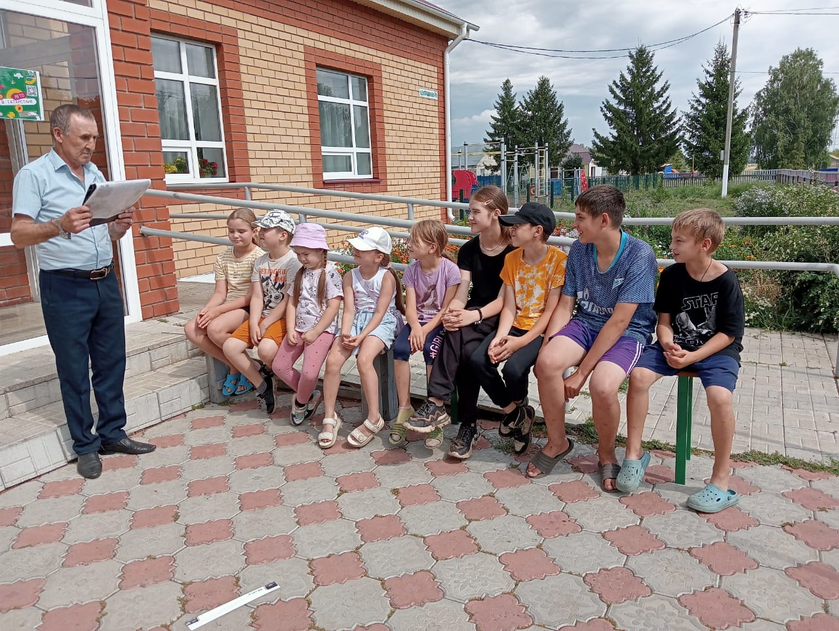
﻿﻿﻿﻿Директор Староматакского СДК Сергей Калмыков провел беседу с обучающимися «Мы против коррупции». В ходе беседы школьники разобрались в понятии «коррупция», познакомились с формами её проявления и последствиями для каждого гражданина. Ученики проанализировали историю коррупции в нашей стране и выяснили, что это явление имеет древние корни.

